ЧИМ НЕБЕЗПЕЧНЕ ПЕРЕРИВАННЯ ІМУНІЗАЦІЇ ДЛЯ ДИТИНИ

Імунізація
Інфекційні хвороби небезпечні своїми ускладненнями, що можуть призвести до інвалідності, а деякі — навіть до смерті. Інфекційні хвороби, від яких (або від тяжких ускладнень яких) можна захиститися за допомогою імунізації, передаються від інфікованої особи до здорової, як правило, повітряно-крапельним шляхом.
Імунізація (за визначенням Всесвітньої організації охорони здоров’я) — це процес, завдяки якому людина набуває імунітет, або стає несприйнятливою до інфекційної хвороби, і який зазвичай здійснюється шляхом введення вакцини.
До інфекцій, яким можна запобігти щепленнями, належать: кашлюк, дифтерія, правець, поліомієліт, кір, епідемічний паротит, краснуха, гепатит B, гемофільна інфекція, пневмококова інфекція, менінгококова інфекція, ротавірусна інфекція, вітряна віспа, гепатит A, папіломавірусна інфекція та інші.
Вакцини стимулюють власну імунну систему організму до захисту людини від відповідної інфекції або хвороби.
Вакцинація має на меті захистити організм від інфекції, запобігти важкому перебігу та появі ускладнень від неї.
Дитина, яка не отримала щеплення проти тих чи інших інфекцій, наражається на великий ризик захворіти, особливо якщо таких дітей стає з року в рік більше.
Застосування вакцин знижує вірогідність поширення відповідних інфекцій у сотні разів. На сьогоднішній день альтернатив вакцинації з метою профілактики захворювання на відповідні інфекції немає.
Ризик поширення захворювань серед дітей, які не отримали щеплення, значно вищий, ніж у захищених шляхом вакцинації.

Досягнення вакцинації
Щороку завдяки щепленням у світі вдається зберегти 2,5 млн дитячих життів. Ось кілька фактів про досягнення вакцинації:
- завдяки вакцинації людство перемогло натуральну віспу;
- захворюваність на поліомієліт знизилася на 99%, ще трохи й людство назавжди знищить цю страшну хворобу;
- знизився рівень захворюваності на правець, дифтерію, кашлюк, краснуху, захворюваність менінгітами, раком печінки;
- глобальна смертність від кору знизилася на 75%;
- знизилася щорічна смертність від правця новонароджених більш ніж у 13 разів.

Колективний імунітет
Охоплення вакцинацією на рівні 95% населення країни дає можливість забезпечити повноцінний захист населення від спалахів та епідемій інфекційних хвороб, яким можна запобігти щепленнями, — це називається колективним імунітетом. У разі зниження популяційного імунітету рівень захворюваності на інфекції, проти яких здійснюють вакцинацію, зростає.
ВООЗ застерігає, що якщо рівень охоплення населення країни щепленнями падає на кілька % це створює сприятливі умови для поширення інфекційних хвороб, що нижчий колективний імунітет, то вище шанс виникнення спалахів та епідемій.

Календар щеплень
В різних країнах до Національного календаря щеплень включені різні інфекційні хвороби, для запобігання яких проводиться вакцинація. Перелік цих хвороб залежить від рівня інфекційної захворюваності в країні, фінансових можливостей, доведених наукою доказів, щодо доцільності та ефективності вакцин, рекомендацій фахівців тощо.
Вакцинація в Україні проводиться у відповідності до Календаря щеплень, який розроблено з урахуванням міжнародного досвіду, і на сьогодні, за умови його дотримання, він є найоптимальнішим для забезпечення повноцінного імунітету.
Профілактичні щеплення населенню в Україні здійснюють відповідно до Наказу Міністерства охорони здоров’я України від 11.08.2014 № 551 «Про удосконалення проведення профілактичних щеплень в Україні». Цим наказом затверджено Календар щеплень, який визначає зокрема:
- перелік та порядок здійснення щеплень;
- порядок вакцинації дітей з порушеним графіком щеплень;
- порядок щеплення осіб з особливостями стану здоров’я;
- рекомендовані щеплення тощо.
У цьому Календарі основні терміни вжито в таких значеннях:
- вакцинація (щеплення, імунізація) — створення штучного імунітету в людини до певних інфекційних хвороб шляхом введення вакцини, анатоксину чи імуноглобуліну;
- первинний вакцинальний комплекс — курс профілактичних щеплень, необхідний для створення базового імунітету проти певних інфекційних хвороб;
- ревакцинація — повторне введення вакцини чи анатоксину з метою підтримання штучного імунітету в людини до певних інфекційних хвороб.

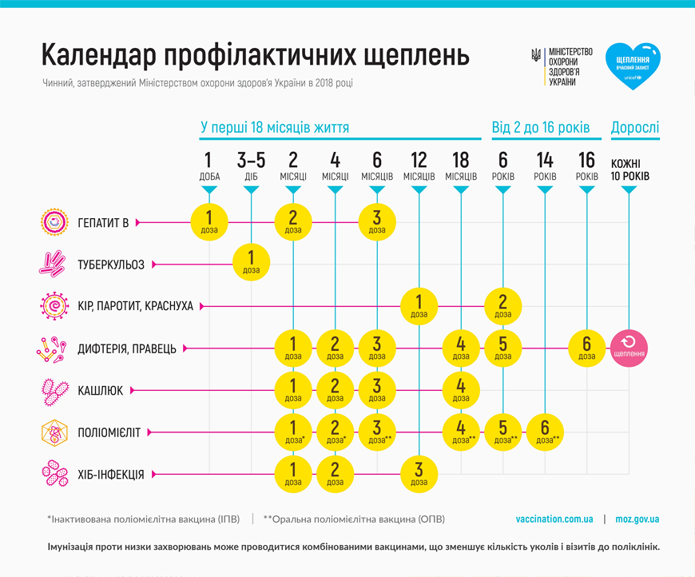

Обов’язкові щеплення роблять з першого дня життя:
- щеплення проти гепатиту В роблять у пологовому будинку в першу добу після народження;
- щеплення проти туберкульозу роблять на 3–5 добу життя дитини;
- у 2 місяці дитина отримує друге щеплення проти гепатиту В;
- у 2 місяці роблять першу вакцинацію проти кашлюка, дифтерії, правця, поліомієліту, Хіб-інфекції;
- у 4 місяці роблять другу вакцинацію проти кашлюка, дифтерії, правця, поліомієліту, Хіб-інфекції;
- у 6 місяців роблять третю вакцинацію проти кашлюка, дифтерії, правця, поліомієліту, гепатиту В;
- у 12 місяців роблять щеплення проти кору, паротиту, краснухи (1-ша доза) та ревакцинацію проти Хіб-інфекції;
- у 18 місяців роблять першу планова ревакцинацію проти кашлюка, дифтерії, правця, поліомієліту;
- у 6 років роблять щеплення проти кору, паротиту, краснухи (2-га доза) та ревакцинацію проти дифтерії, правця, поліомієліту;
- у 14 років роблять ревакцинацію проти поліомієліту;
- у 16 років роблять ревакцинацію проти дифтерії, правця;
- надалі, з 26 років, кожні 10 років роблять ревакцинацію проти дифтерії, правця.
Наказом МОЗ України від 18.05.2018 № 947 (зареєстровано в Міністерстві юстиції України 4 червня 2018 р. під № 659/3211) внесено зміни до Календаря профілактичних щеплень в Україні.
В Календарі залишаються обов’язкові щеплення проти гепатиту В, туберкульозу, поліомієліту, дифтерії, кашлюка, правця, кору, епідемічного паротиту, краснухи, гемофільної інфекції.
Зміни стосуються щеплення проти туберкульозу, відмінена ревакцинацію в 7 років, дітей будуть вакцинувати один раз на 3–5 добу життя.
Другу дозу вакцини проти гепатиту В перенесено з першого місяця життя дитини на другий, що дозволить застосовувати багатокомпонентну вакцину, яка буде давати захист відразу від декількох захворювань та зменшить кількість візитів до закладу охорони здоров’я.
10 грудня 2019 р. набрали чинності зміни до Календаря профілактичних щеплень та Переліку медичних протипоказань, затверджені Наказом МОЗ України від 11 жовтня 2019 р. № 2070.

Національна технічна група експертів з питань імунопрофілактики (НТГЕІ)
НТГЕІ створено 2012 року, а її склад було змінено наказом МОЗ України від 25.01.2017 № 64 «Про затвердження складу Національної технічної групи експертів з питань імунопрофілактики».
НТГЕІ є постійним незалежним дорадчим органом, що надає на запит Міністерства охорони здоров’я України рекомендації з питань формування та реалізації політики у сфері імунопрофілактики на підставі наукових досліджень, сучасних підходів і доказової медицини.

Вакцинація від SARS-CoV-2/COVID-19
24 грудня 2020 року Наказом МОЗ України було затверджено «Дорожню карту з впровадження вакцин від гострої респіраторної хвороби COVID-19, спричиненої коронавірусом SARS-CoV-2, і проведення масової вакцинації у відповідь на пандемію COVID-19 в Україні в 2021-2022 роках».
Відповідно до Національного календаря профілактичних щеплень рекомендовано дотримуватись саме тих часових проміжків між дозами, які там регламентовані.
Попри те, що для відтермінування або відмови від щеплень існують чіткі вимоги, часто батьки на свій розсуд вирішують іти зараз на щеплення чи пропустити. А кожен такий легковажний пропуск загрожує здоров’ю дитини і тих, хто її оточує.
Вимоги до встановлення медичних протипоказів до щеплення різні в залежності проти якої інфекції проводиться імунізація. Вони стосуються імунізації проти поліомієліту, кору чи дифтерії та всіх інших хвороб. Діти та дорослі з хронічними захворюваннями також вакцинуються відповідно до Календаря профілактичних щеплень і протипоказань не мають.
Рішення про допуск до проведення щеплення ухвалює педіатр або сімейний лікар, який вивчає стан дитини. Головним нормативно-правовим документом у його роботі є наказ МОЗ № 2070.
Вагомою причиною тимчасового переривання щеплення стала повномасштабна війна росії проти України. Батьки разом з дітьми, які були вимушені тікати від обстрілів не мали можливості отримувати належну медичну допомогу.
Проте як тільки вони діставалися безпечних територій — у них з’явилася можливість звертатися до будь-якого медичного закладу та отримувати щеплення.
В інших випадках кожен день відтермінування вакцинації, яку повинна отримати дитина, загрожує їй серйозним захворюванням, яке можна було б попередити, якби дитина була вчасно вакцинована. Зверніть увагу, якщо курс вакцинації не закінчений, то відповідний імунний захист просто не сформується. Крім того, рішення не робити щеплення дитині вплине на здоров’я інших дітей у суспільстві через відсутність «колективного імунітету». Якщо 90-95% колективу людей захищені (рекомендації ВООЗ), то розповсюдження збудника інфекційної хвороби серед людей стає практично неможливим. Батьки, які зробили щеплення своїм дітям захищають не лише їх, а й інших дітей, які за станом здоров'я не можуть на даний час щепитися.
Вакцини проти 10 особливо небезпечних хвороб, які є в Національному календарі профілактичних щеплень, закуповуються державним коштом. Кожна дитина та дорослий можуть щепитися в медичних закладах безоплатно. Дорослим та дітям з тимчасово переміщеним статусом не потрібно робити нову декларацію з сімейним лікарем — достатньо лише звернутися до медзакладу

